МИНИСТЕРСТВО НАУКИ И ВЫСШЕГО ОБРАЗОВАНИЯ РОССИЙСКОЙ ФЕДЕРАЦИИ

Федеральное государственное автономное образовательное учреждение высшего образования

«Новосибирский национальный исследовательский государственный университет»

(Новосибирский государственный университет, НГУ)

Структурное подразделение Новосибирского государственного университета –Высший колледж информатики Университета (ВКИ НГУ)

КАФЕДРА ИНФОРМАТИКИ

Отчёт защищён с оценкой

____________________

ОТЧЁТ ПО ЛАБОРАТОРНОЙ РАБОТЕ №6

ПРЕДМЕТ: Программирование мобильных приложений

ТЕМА: Работа с файловой системой.

Преподаватель,

ассистент Соколов А. С.

« » 2020 г.

Студент 4 курса,

гр. 703б1 Бурсянин Олег

« » 2020 г.

Новосибирск

2020

Для работы с приложением создаем два поля, EditText и TextView, и 2 кнопки, «Сохранить» и «Открыть». Для успешного создания выбранных элементов изменяем код в activity_main.xml и классе MainActivity так как представлено на Рисунке 1 и Рисунке 2.

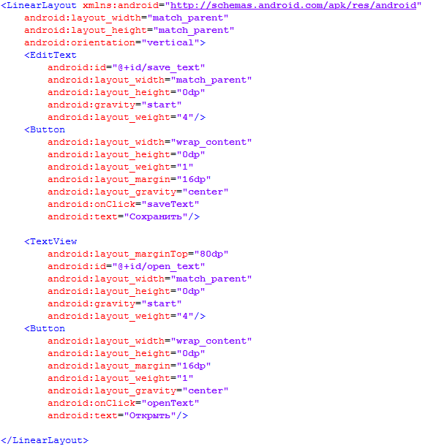

Рисунок 1 – Создание элементов в activity_main.

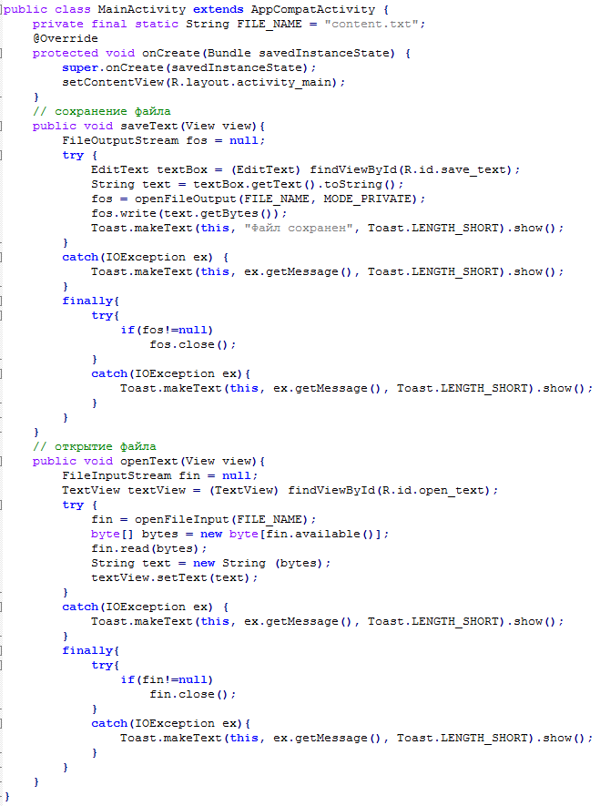

Рисунок 2 – Создание функций в Activity.

В итоге при нажатии кнопки «Сохранить» текст введенный в элемент EditText будет записан в файл content.txt, а при нажатии на кнопку «Открыть» текст из файла content.txt будет записан в поле TextView. Итговое приложение представлено на Рисунке 3.

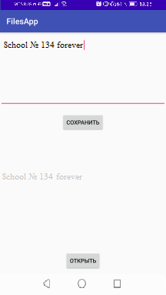

Рисунок 3 – Итоговое приложение.